EXAMEN PRIMERA EVALUACION

CRISTINA PICAZO MERLOS 1DAWY

* Poner una cantidad cualquiera (250€, por ejemplo) y darle al botón.

Si no se pone nada entra en ingreso

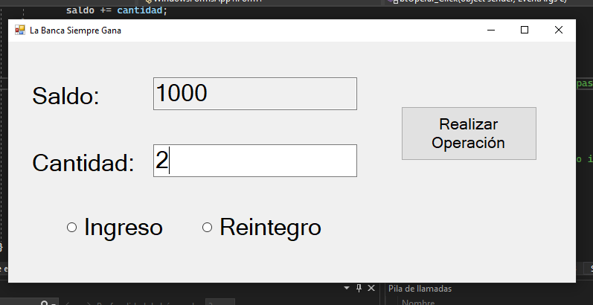

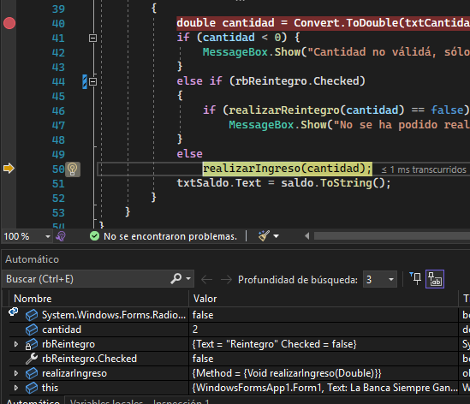

Añadir else if para comprobar si esta checked

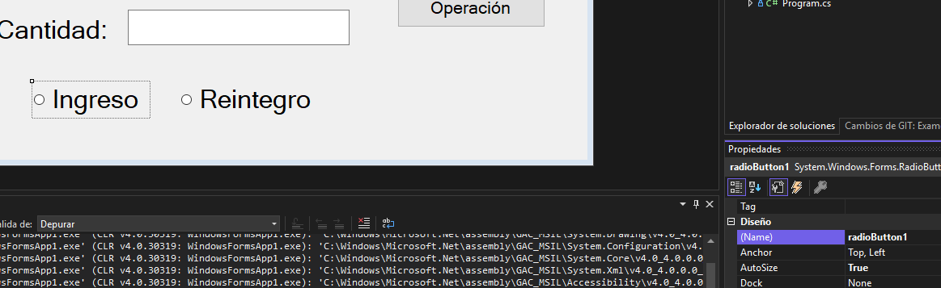

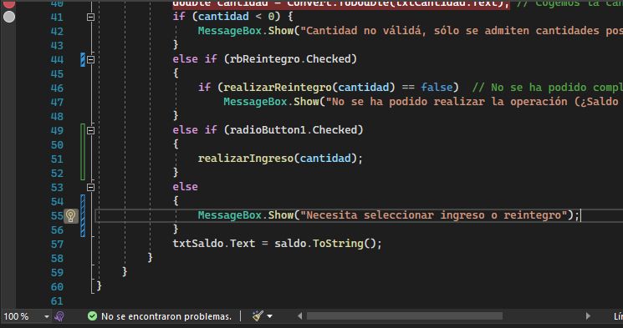

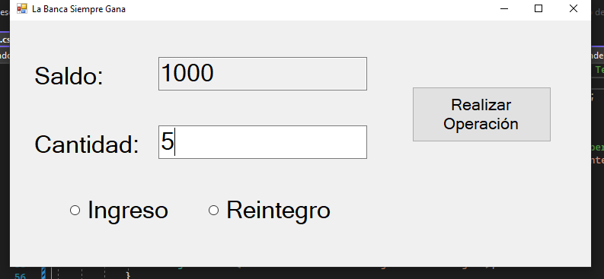

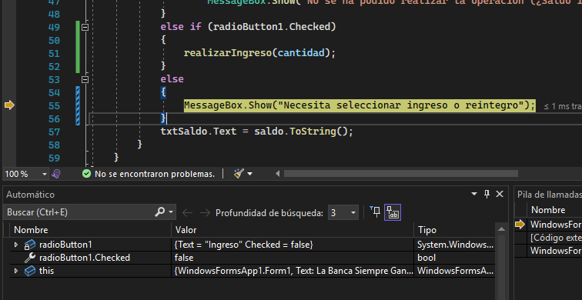

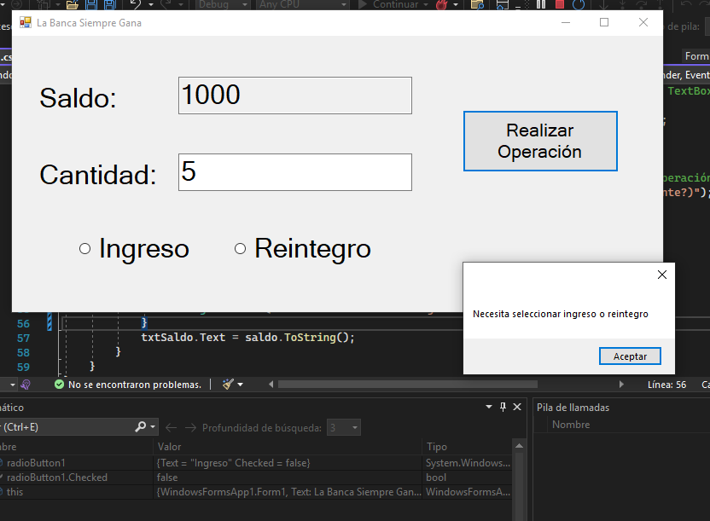

PULL REQUEST

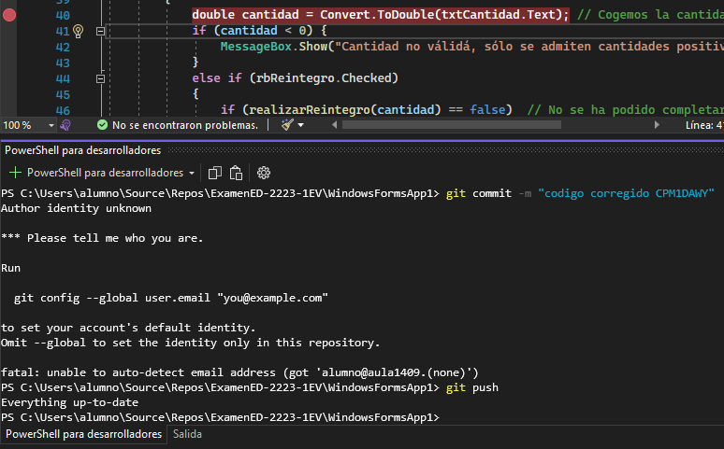

* Poner una cantidad negativa, escoger reintegro y darle al botón.

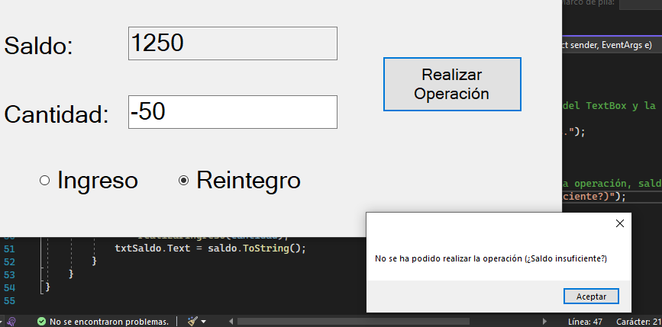

Continua con los if

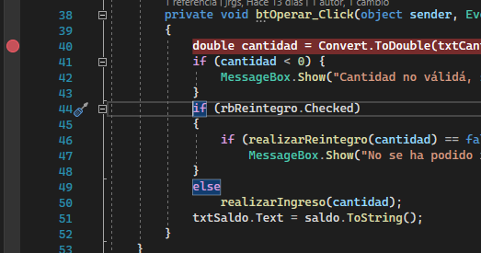

Añadido else if

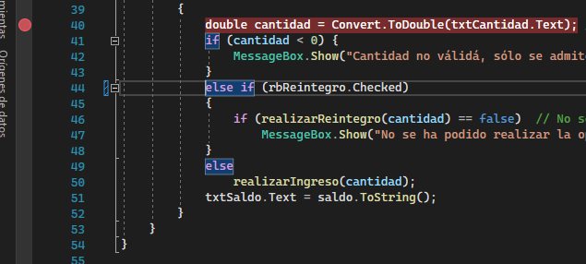

* Poner la misma cantidad que el saldo (vamos a dejar la cuenta a cero), escoger reintegro y darle al botón

No deja por ser la misma cantidad, le falta =

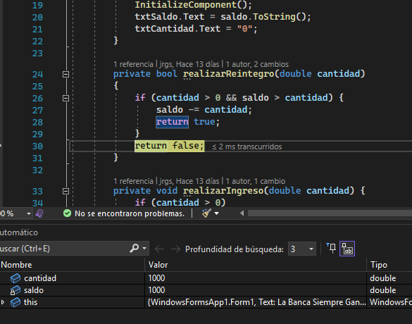

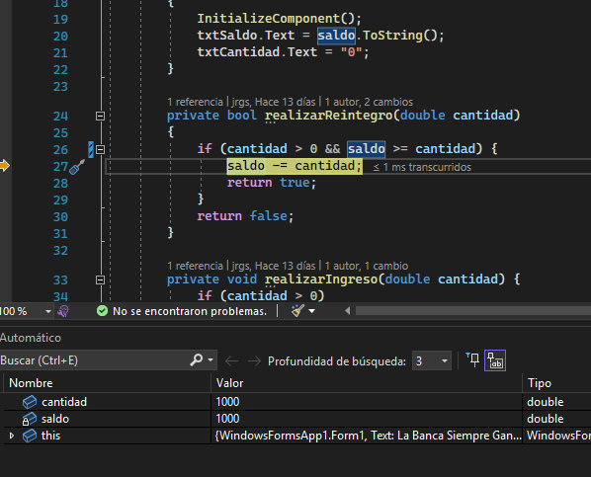

Saldo 0

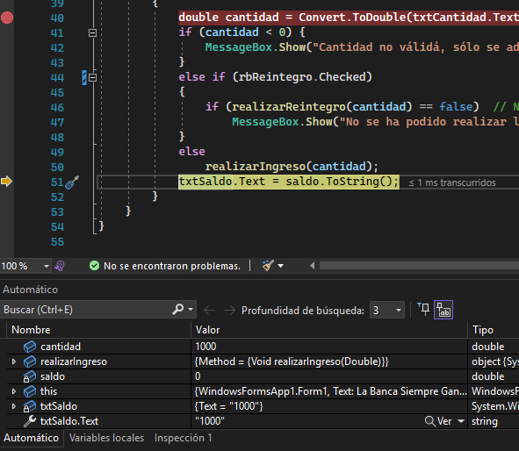

No se puede sacar más dinero

